**BAB I**

**PENDAHULUAN**

* 1. **Latar Belakang**

Minuman keras, atau biasa disingkat miras, merupakan minuman beralkohol yang mengandung etanol. Etanol adalah bahan psikoaktif dan konsumsinya menyebabkan penurunan kesadaran. Alkohol merupakan zat aktif dalam minuman keras, yang dapat menekan syaraf pusat. Alkohol digolongkan ke dalam Napza (narkotika, psikotropika dan zat adiktif lainnya) karena mempunyai sifat menenangkan sistem saraf pusat, mempengaruhi fungsi tubuh maupun perilaku seseorang, mengubah suasana hati dan perasaan orang yang mengonsumsinya.

Minuman yang mengandung alkohol dapat menimbulkan kesenangan yang semu tetapi memiliki dampak yang sangat buruk pada tubuh kita ketika dikonsumsi secara berlebihan (Ana, 2017)

Di Asia, minuman beralkohol sudah dikenal ribuan tahun silam. Di China, misalnya, minuman beralkohol disebut ***jiu****,* ada pula yang menyebut ***maotai****,* minuman ini terbuat dari campuran sorgum dengan kadar alkohol yang cukup tinggi. Juga ada tuak, anggur beras ***shaoxing****,* bir dan jenis minuman keras lainnya. Di Jepang, ***sake*** dan ***sochu*** sudah lebih dari 2000 tahun menjadi bagian dari budaya dan kehidupan orang jepang. Di India ada juga jenis minuman seperti ***soma, sura, sidhu, arishta, madhu, madira,*** dan ***asava.***

Minuman beralkohol merupakan salah satu minuman yang dapat menyebabkan ketergantungan dan paling sering disalahgunakan diseluruh dunia. Alkohol pada umumnya berada dalam bentuk ethyl alcohol atau etanol. Etanol maupun metanol memiliki efek depresan sistem saraf pusat, dimana jika dikonsumsi secara berlebihan dapat menyebabkan efek antiansietas. Alkohol dapat mengganggu keseimbangan eksitasi dan juga inhibisi dari transmisi kelistrikan diotak. Diberbagai negara, penjualan minuman beralkohol ini dibatasi ke sejumlah kalangan, umumnya orang orang yang telah melewati batas usia tertentu. Selain efek samping yang diatas, efek dari meminum minuman beralkohol ini bila dikonsumsi secara berlebhan, dapat menimbulkan gangguan mental organik (GMO), yaitu gangguan dalam fungsi berfikir, merasakan,dan berperilaku (Mubarak 2009). Timbul nya GMO itu disebabkan reaksi langsung alkohol pada sel sel saraf pusat. Karena sifat adiktif alkohol itu. Orang yang meminum nya lama kelamaan tanpa sadar akan menambah takaran/dosis sampai pada dosis keracunan atau mabuk.

Mereka yang terkena GMO biasanya mengalami perubahan perilaku, seperti misalnya ingin berkelahi atau melakukan tindakan kekerasan lainya, tidak mampu menilai realitas, terganggu fungsi sosialnya, dan terganggu pekerjaannya. Perubahan fisiologis juga terjadi, seperti cara berjalan tidak seperti orang normal, muka merah, dan mata juling. Perubahan psikologis yang dialami seperti mudah tersinggung, bicara melantur, atau kehilangan konsentrasi.

Hal tersebut bisa terjadi karena kandungan yang terdapat dalam minuman beralkohol yaitu etanol maupun metanol dapat dengan mudah menembus sawar darah otak karena etanol merupakan molekul yang dapat larut dalam air, sawar darah otak itu sendiri memiliki peran penting untuk memisahkan molekul tidak berbahaya dari molekul yang berbahaya untuk menghindari kemungkinan efek samping yang terjai saat molekul yang berbahaya memasuki sistem saraf.

WHO mencatat tahun 2012, 89 juta jiwa penduduk dunia menggunakan alkohol. WHO juga mengeluarkan data bahwa kematian akibat alkohol tahun 2013 sebanyak 880 ribu jiwa, dengan kasus terbanyak dialami oleh penduduk usia dibawah 25 tahun. Sebagian besar korban penyalahgunaan minuman keras terbagi dalam golongan umur 14-16 tahun (22%), golongan umur 17-21 tahun (48%), dan dewasa 22-40 tahun (30%). Laporan WHO mengenai alkohol dan kesehatan menyebutkan sebanyak 320.000 orang usia 15-29 tahun meninggal diseluruh dunia setiap tahun karena berbagai penyebab terkait dengan alkohol, dan 5,1% kematian di dunia akibat penyakit berhubungan dengan konsumsi alkohol (Nugraha dan Yanuvianti, 2015).

Di Indonesia sendiri penggunaan minuman beralkohol menjadi masalah besar dikalangan masyarakat khususnya bagi masalah kesehatan, minuman beralkohol berdampak negatif bagi kesehatan dan sosial dimasyarakat. Individu yang sudah sampai pada fase penyalahgunaan dan ketergantungan miras dapat berprilaku anti sosial seperti suka berkelahi, marah-marah, acuh dan apatis terhadap permasalahan dan kondisi sosialnya, hingga dapat berdampak juga bagi kesehatannya yaitu mengalami gangguan perkembangan otak, bunuh diri dan depresi, kehilangan memori, risiko tinggi terhadap perilaku seksual, kecanduan, pengambilan keputusan terganggu, prestasi akademis yang buruk, kekerasan, dan kecelakaan kendaraan bermotor (cedera dan kematian) (Dariyo dan Agus, 2004).

Pada tahun 2012 sebagian besar korban penyalahgunaan minuman keras adalah remaja yang terbagi dalam golongan umur 14 - 16 tahun (47,7 %), golongan umur 17 - 20 tahun (51 %), dan golongan umur 21 – 22 tahun (31 %). Berdasarkan hasil survei Dinas Penelitian dan Pengembangan POLRI memperlihatkan bahwa pemakaian narkotika dan minuman keras di Indonesia terbanyak dari golongan pelajar baik SLTP/SLTA (Sukiman et al., 2019). Hampir setiap bulan diberbagai daerah ditemukan korban akibat meminum minuman alkohol berjenis miras oplosan.

Seperti contohnya di (Kota Bandung, Kabupaten Bandung, Kabupaten Bandung barat, dan Kota Cimahi) sejak Januari 2008 s/d 10 april 2018 menunjukan bahwa terdapat 130 kematian dan 55 dirawat karena konsumsi alkohol ilegal/oplosan. Angka kematian pada tahun 2018 sendiri mencapai 57 kasus. Dan di Subang Jawa barat dikatakan 13 warga meninggal dunia dalam rentan waktu minggu hingga senin, akibat minuman beralkohol oplosan 28/10/23, yang diduga bahan dari minuman tersebit menggunakan alkohol murni, zat pewarna, dan pewangi (ketua satuan reserse kriminal subang). Direktur bina kesehatan jiwa kementrian kesehatan RI, dr Eka Viora, Sp.j (k) menjelaskan bahwa jenis alkohol pada miras oplosan berbeda dengan minuman beralkohol yang bisa dikonsumsi manuisa.

Dampak yang ditimbulkan dengan mengkonsumsi alkohol telah terbukti menjadi penyebab dari berbagai penyakit. Dari penyakit yang sederhana sampai yang sangat berbahaya seperti liver akan merusak jaringan hati gangguan penyerapan zat makanan dan mengakibatkan kurang gizi, meningkatkan tekanan darah membuat denyut jantung menjadi tidak normal. Terhadap otak bisa mengakibatkan hilangnya pengendalian diri, membuat sempoyongan, mengganggu kemampuan berbicara, menurunkan kemampuan intelektual, mengakibatkan hilangnya ingatan (blackout) menyebabkan terjadinya amnesia dan merusak jaringan saraf. Kerusakan urat saraf atau yang disebut *polyneuropathy* lain juga berhubungan dengan sakit radang kantong perut dan pengerasan pada bagian hati (Sukiman et al., 2019)

Pemerintah Indonesia membuat aturan larangan meminum minman beralkohol, aturan ini tertera pada pasal 20 RUU mengenai larangan minum beralkohol yang menjelaskan, setiap orang yang mengonsumsi minuman beralkohol sebagaimana yang dimaksud dalam pasal 7 dipidana dengan rentan waktu paling sedikit 3 bulan dan paling lama 2 tahun, atau denda dengan paling sedikit Rp.10.000.000 dan paling banyak Rp.50.000.000.

Berdasarkan uraian dan beberapa masalah diatas maka peneliti tertarik untuk merancang media kampanye sosial bahayanya konsumsi alkohol secara berlebihan dan oplosan bagi kesehatan tubuh. Walaupun dalam kurun waktu 5 tahun kebelakang bahkan sampai sekarang pengguna alkohol di Indonesia mengalami penurunan, dan peneliti harap dengan adanya penelitian ini dapat meningkatkan mutu anak bangsa khususnya remaja dalam hidup sehat tanpa alkohol dan mengetahui bahayanya mengkonsumsi alkohol bagi tubuh jika dikonsumsi secara berlebihan dangan kadar etanol/metanol yang tinggi.

* 1. **Identifikasi masalah**

Berdsarkan latar belakang diatas, maka identifikasi masalah dalam penelitian ini adalah

* Minuman keras memiliki kandungan yang bisa membahayakan tubuh dan otak.
* Masi menganggap sepele akan dampak bila mengonsumi minuman beralkohol secara berlebih.
  1. **Rumusan masalah**
* **Berdasarkan latar belakang diatas, masalah yang dapat dirumuskan yaitu bagaimana cara membuat kampanye sosial yang efektif pada remaja, tentang bahayanya minuman beralkohol oplosan bagi kehidupan remaja.**
  1. **Batasan masalah**

Berdasarkan latar belakang permaslahan, dan sesuai kriteria yang dituju, maka penulis membatasi dan memfokuskan penelitian terhadap target hanya pada remaja akhir yaitu, **di Kota Bandung dengan target audiens 16-25 tahun.**

* 1. **Tujuan perancangan**
* Tujuan dari perancangan media kampanye sosial ini dapat menjadi sumber informasi bagi remaja akan bahaya bagi kesehatan bila mengonsumsi alkohol oplosan dan secara berlebihan.
  1. **Manfaat perancangan**
* **Target bisa mengetahui dampak buruk kepada tubuh bila mengkonsumsi minuman keras secara berlebihan dan minuman keras oplosan.** 
  1. **Skema Perancangan**

Beriut adalah skema perancangan atau struktur berfikir dalam mengerjakan karya tugas akhir ini :

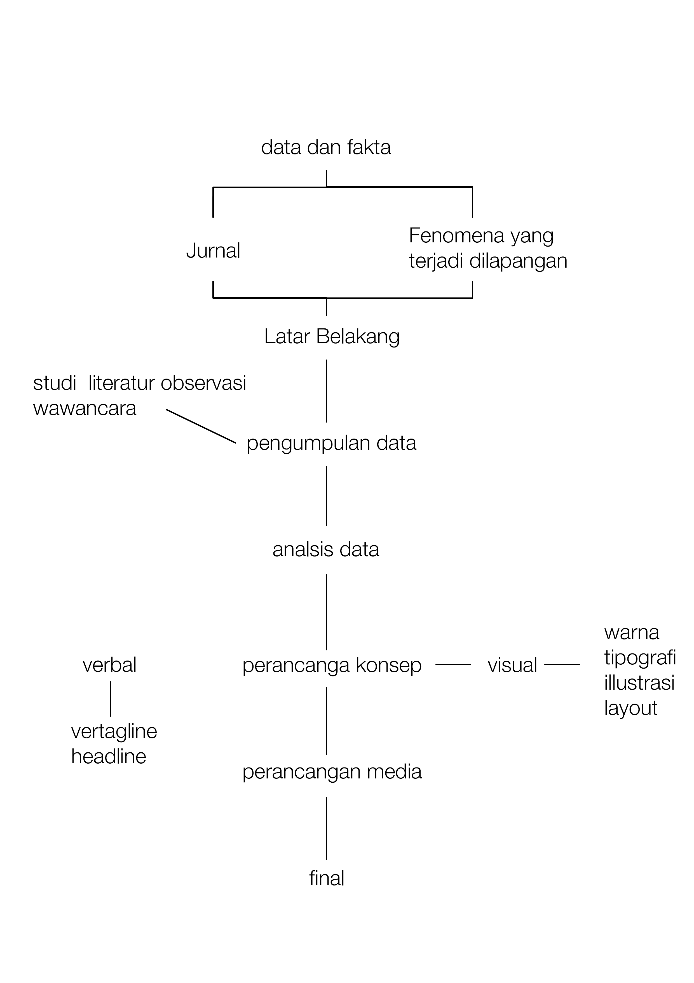

*Gambar I Skema Perancangan*

* 1. **Metode perancangan**

Jenis penelitian yang digunakan dalam penelitian ini adalah penelitian lapangan dengan cara observasi dan wawancara, yang bersifat kualitatif, dimana prosedur penelitian yang menghasilkan data deskriptif berupa kata-kata atau lisan dari orang-orang yang diperlukan dan dapat diamati.

1. **Metode pengumpulan data**

Metode pengumpulan data yang digunakan ada dua yaitu data primer dan data skunder, digunakan untuk membantu dan menambah data untuk tugas akhir ini

* **Data premier**

Data primer dilakukan dengan cara mewawancarai remaja - remaja dan yang ada

* **Data sekunder**

**Data sekunder merupakan hasil analisis dan interpretasi dari data primer. Data sekunder dapat diperoleh dari** mengobservasi melauli media sosial untuk memperoleh data lapangan.

1. **Tahapan perancangan**

* Megumpulkan data yang dari berbagai sumber
* Mengidentifikasi masalah
* Merumuskan masalah
* Menentukan what to say
* Mencari solusi dan menentukan media promosi dan Membuat media
  1. **Sistematika penulisan**
* **BAB 1 : PENDAHULUAN**
* **BAB II : LANDASAN TEORI**
* BAB III : DATA ANALISIS
* BAB IV : KONSEP PERANCANGAN
* BAB V : KESIMPULAN DAN SARAN